图 书 推 荐

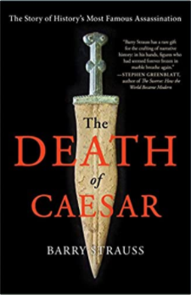
中文书名：《凯撒之死》
英文书名：THE DEATH OF CAESAR
作 者：Barry Strauss
出 版 社：Scribner; Reprint edition
代理公司：ANA/ Lauren Li
出版日期：2016年3月
页 数：352页
审读资料：电子稿
代理地区：中国大陆、台湾地区
类 型：历史
中文简体字版曾授权，版权已回归

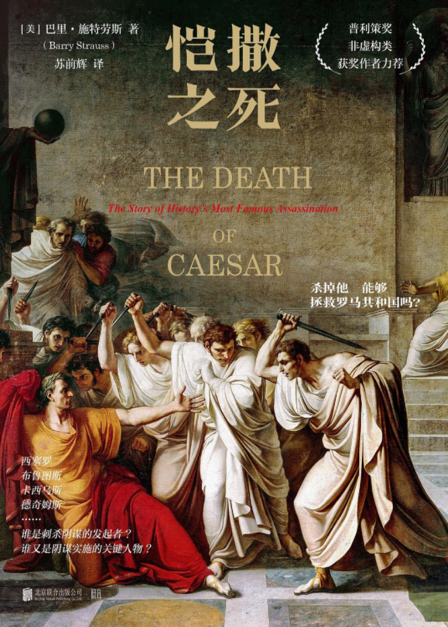
中简本出版记录
书 名：《凯撒之死》
作 者：[美] 巴里·施特劳斯
出版社：北京联合出版公司
译 者：苏前辉
出版年：2020年10月
页 数：336页
定 价: 60元
装 帧：平装

内容简介：

独特视角，聚焦恺撒遇刺前后的阴谋成型与权力博弈
整合五大关键史料，专著般严谨，小说般精彩
哈佛大学人文学教授、普利策奖非虚构类获奖作者力荐

西塞罗、布鲁图斯、卡西乌斯、德奇姆斯……谁是刺杀阴谋的发起者？谁又是 阴谋实施的关键人物？恺撒的追随者、共和国的捍卫者、变节者，各有所图；信念、私利、忌妒、荣誉、仇恨，动机何在？

导致阴谋发动的三个事件，一场扭转局势的公祭。谁一心为国？谁在窥伺权力？谁错判形势？谁在步步为营？

由于莎士比亚的缘故，尤利乌斯 • 恺撒之死成了史上极为著名的谋杀案。但公元前44年3月15日实际发生的一切远比莎翁戏剧更加扣人心弦。

巴里 • 施特劳斯认为，尤利乌斯 • 恺撒谋杀案是一桩精心策划的准军事行动，一场由恺撒手下心存不满的军官们精心构思的阴谋；现场甚至还安排了角斗士负责保护刺客免遭恺撒友人的报复。如莎士比亚所述，布鲁图斯和卡西乌斯确实是关键性人物，但他们还得到了第三个人的帮助，正是这个恺撒的重要将军之一和密友，真正出卖了恺撒。

刺杀恺撒的刺客视他为意欲称王的军事独裁者——恺撒扬言要改变罗马的生活方式，剥夺元老院的权力。刺客们从普通民众中争得支持，但却忽略了一个能左右局势的群体——恺撒的士兵。阴谋集团认为杀死恺撒就能够拯救共和国，不料却事与愿违。正如作者所言，恺撒死后，“只有军团能够将共和国从军团的统治中拯救出来”。

作者简介：

巴里 • 施特劳斯（Barry Strauss）是美国康奈尔大学历史与西洋古典学教授，古代军事史首屈一指的专家。他撰写或编辑了多部著作，如《萨拉米斯海战》《特洛伊战争》《斯巴达克斯起义》。

媒体评价：

“作者拥有一种罕见的天赋，能够自如地塑造叙事历史，塑造那些似乎永远冻结在大理石里的人物，让他们重新鲜活起来。”
----斯蒂芬 • 格林布拉特，哈佛大学人文学教授、莎士比亚研究专家，2012年普利策奖获得者，著有《大转向：看世界如何步入现代》

“巴里 • 施特劳斯，有如侦探兼古典学家，引领我们探寻尤利乌斯 • 恺撒谋杀案的缘由和经过。本书引人入胜，详尽记述了这场改变西方历史进程的人性大戏。”
----维克托 • 戴维 • 汉森，斯坦福大学胡佛研究所高级研究员

“凭借敏锐的历史眼光和惊悚小说的节奏，作者生动再现了公元前44年的罗马、尤利乌斯 • 恺撒及阴谋集团成员生命的最后岁月。一部深刻反映人性的故事，涉及所有卷入这个著名事件中的男人和女人。这就是历史。历史本就该这样叙写。”
----阿德里安 • 戈兹沃西，著有《奥古斯都》

目录：

人物简介
大事记
地图
第一部分 重返罗马
第一章 并辔同行
第二章 精英人物
第三章 庄园决策
第四章 终极凯旋
第二部分 石上血迹
第五章 酝酿阴谋
第六章 征募杀手
第七章 恺撒离家
第八章 实施谋杀
第九章 风雨共和
第十章 葬礼记忆
第三部分 归途
第十一章 为意大利而战
第十二章 报仇雪耻
第十三章 奥古斯都
参考文献
尾 注
致 谢
译后记

谢谢您的阅读！
请将反馈信息发至：李文浩（Lauren Li）
安德鲁·纳伯格联合国际有限公司北京代表处
北京市海淀区中关村大街甲59号中国人民大学文化大厦1705室
邮编：100872
电话：010-82449901
传真：010-82504200
Email： Lauren @nurnberg.com.cn
网址：http://www.nurnberg.com.cn
微博：http://weibo.com/nurnberg
豆瓣小站：http://site.douban.com/110577/

